

**20. NEDJELJA KROZ GODINU**

***Prvo čitanje****:  Jr 38, 4-6.8-10*

***Drugo čitanje:*** *Heb 12, 1-4*

***Evanđelje****:   Lk 12, 49-53*

***Zborna molitva:***

Bože, onima koji te ljube pripravio si nevidljiva dobra. Daj nam smisao za pravu ljubav, da tebe u svemu i nadasve volimo te posti­gnemo tvoja obećanja, koja nadi­laze svaku želju. Po gospodinu.

***Ulazna pjesma:***

Pogledaj, štite naš, Bože, pogledaj lice Pomazanika svoga! Zaista, jedan je dan u dvorima tvojim bolji od tisuću drugih.

***Pričesna pjesma:***

*U Gospodina je milosrđe i obilno je u njega otkupljenje.*

*(Ps 130, 7)*

Župe svetog Ivana Krstitelja – Rečica

Br. 600. god. XII. 18. kolovoza 2019.

*U ono vrijeme: Reče Isus svojim učenicima:*

*»Oganj dođoh baciti na zemlju pa što ­hoću ako je već planuo! Ali krstom mi se ­krstiti i kakve li muke za me dok se to ne ­izvrši! Mislite li da sam došao mir dati na zemlji? Nipošto, kažem vam, nego razdjeljenje. Ta bit će odsada petorica u jednoj kući razdijeljena: razdijelit će se trojica protiv dvojice i dvojica protiv trojice – otac protiv sina i sin protiv oca, mati protiv kćeri i kći protiv matere, svekrva protiv snahe i snaha protiv svekrve.«*

*Riječ Gospodnja.*



11 godina i nešto mjeseci prošlo je prvog broja našeg Pastoralnog listića. U rukama Vam se nalazi 600 broj a to je 2.400 stranica tekstova, obavijesti iz života Crkve i naše župne zajednice, liturgijskih tekstova, razmišljanja…. pobuda…. Nadalje to je 90.000 primjeraka.

Što nam dakle želi kazati današnje Evanđelje? Pozvani smo za jedan jasan stav vjere, na odluku srca za Boga. Vječna neodlučnost nije moguća, da će "mlakost" i neodlučnost, koja je već sasvim izgubila interes za Božju istinu, biti u Svetom pismu izričito prepoznata kao loša zabluda: "Znam tvoja djela: nisi ni studen, ni vruć. O da si studen ili vruć! Ali jer si mlak, ni vruć ni studen, povratit ću te iz usta." (Otk 3,15-16)

Budimo osvjedočeni, da mnogi ljudi očekuju od nas jasnu riječ i stvarnu orijentaciju u vjeri! Dajmo im svjedočanstvo naše vjerničke pripadnosti katoličkoj Crkvi i ne dopustimo da se kod prigodnog suprotstavljanja ili otvorenog neprijateljstva zbunimo u onome što smo spoznali kao riječ i pouku Božju i da moramo zastupati to po našo kršćanskoj oblikovanoj savijesti. Svijet treba naše ispovijedanje, samo tada smo sol zemlje i kvasac koji sve prožima i na taj način s Božjom milošću puno toga dobra pokreće.

**STVARNE PREPREKE**

Bahatost se definira kao precjenjivanje vlastite vrijednosti, vještina, podcjenjivanje drugih, drskost prema drugima ili pravilima koje vrijede među normalnim ljudima. Za bahatog čovjeka ne postoje pravila, ne postoje drugi. On je pravilo, drugi ne postoje, ako i postoje vrijedni su njegova prijezira. U današnje vrijeme,  u društvu izvrnutih i poljuljanih vrijednosti, ono što smo do nedavno smatrali nepoželjnim, postaje poželjno, ono što neke od nas čini„boljim“, od ostalih „gubitnika“ koji se nisu prilagodili  „novim“ vrijednostima. No valja pripomenuti da bahatost nije „odlika“ jakih, nego prije svega onih koji su nesigurni, slabi kao karakter.

Bahati ljudi žele skrenuti pažnju na sebe. Bahato ponašanje je uočljivo pa pomaže narcisoidnim ljudima da privuku pažnju. Bahati ljudi troše svoju energiju na pogrešan način. Troše je na uzdizanje iznad sugovornika umjesto na davanje argumenata, koje  vjerovatno i nemaju. Bahati ljudi viču da bi uvjerili sebe jer ni sami ne vjeruju u ono što govore… ali i da bi uvjerili druge jer iz iskustva znaju da se mnogi ljudi uplaše pa se od straha prave da vjeruju. Ili im ne vjeruju, ali se pokore. Bahati svojom bahatošću jasno pokazuju da nemaju dovoljno argumenata pa pokušavaju argumente nadoknaditi bahatim nastupom.

Srećemo iha svaki dan i na svakom koraku!

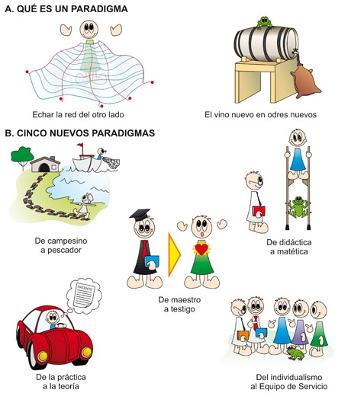

20. kolovoza navršava se dvanaest godina našega zajedništva. Toga kolovoškoga jutra došao sam u ovu župu. Osma moja župa u kojoj sam služio kao svećenik. Svaki takav događaj stresan je za svećenika, ali i za župljane. Nova sredina, novi ljudi, novi izazovi. Za ljude pak nepoznanica; kakav jeŠ Kakav će biti? Hoće li nas razumjeti? Mnoštvo pitanja i nepoznanica, predrasuda.

Naša je župa, istina mala po broju ljudi, ali je usprkos svih slabosti živa vjernička zajednica. Naravno, da uvijek može biti bolje. K tome težimo. Među prvima u dekanata uveli smo na Veliku subotu „stražu kod Božjeg groba“, među prvima počeli smo izdavati župni list, Pastoralni listić župe svake nedjelje, prvi smo imali župne mrežne stranice, prvi smo izašli na Tijelovsku procesiju van crkvenog prostora. Imamo župni zbor, dječji zbor, zbor mladih, molitvenu zajednicu…. Zašto to navodim? Iz jednostavnog razloga da se kroz razne aktivnosti vidi kako je župa živa zajednica. Živimo u vremenu kada su svi nečim nezadovoljni, kada izgleda da nema ničega dobrog – važno je reći – ima dobroga, ima života. Možda bi neke stvari mogle bolje? Naravno da uvijek može biti bolje, ali one pozitivne stvari motiviraju nas.

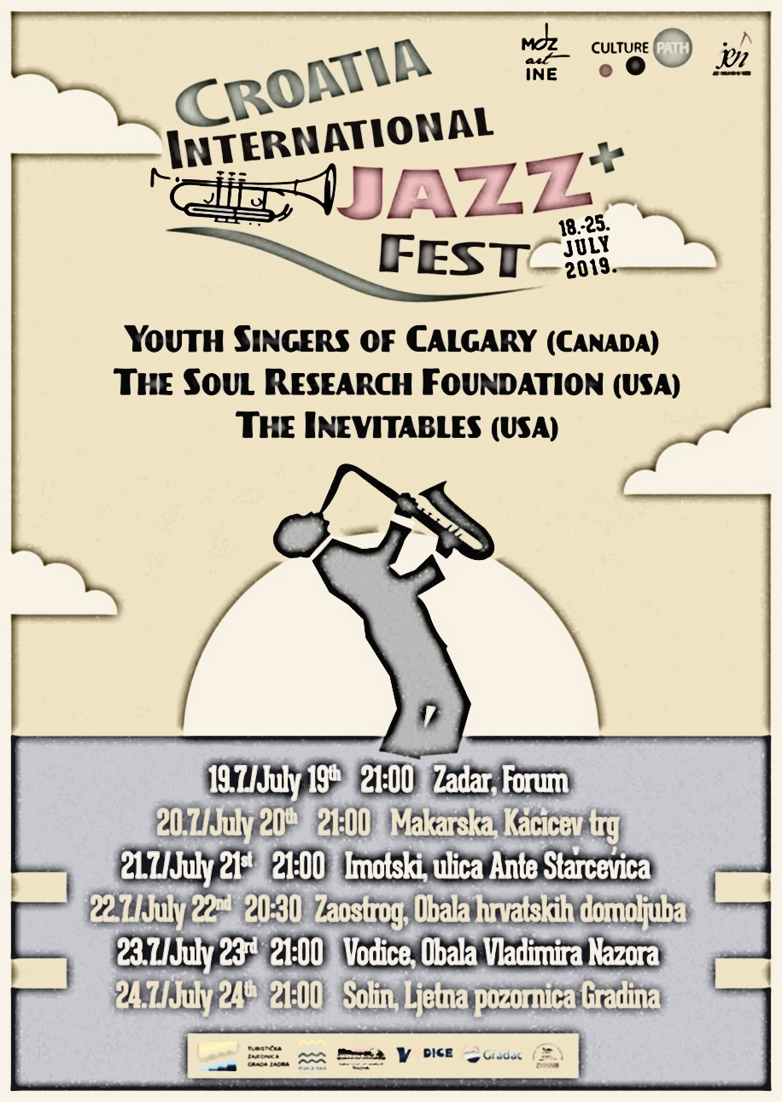

**Najava proslave župnog proštenja 01. rujna**

U organizaciji župe sv. Ivana Krstitelja i KUD-a Rečica 01. rujna održat će se VUSIKOVANJE, naše župno proštenje.

Proštenju prethodi trodnevna duhovna obnova koja počinje na blagdan Glavosjek Ivana Krstitelja 29. kolovoza i traje do 31. kolovoza s početkom u 18,00 sati.





**Molitvena zajednica Milosrdnog Isusa**

Prije sedam godina osnovana je u župi Molitvena zajednica Milosrdnog Isusa. Ove godine u rujnu slavit ćemo sedam godina postojanja i redovitog okupljanja na molitvu, slušanje Božje riječi klanjanja pred Presvetim, jednom mjesečno imamo i svetu misu.

|  |  |  |
| --- | --- | --- |
| Ponedjeljak,  19.kolovoza | 18,00 | Ivan Eudes  + Josip Mravunac (god) |
| Utorak  20..kolovoza |  | Brnard |
| Srijeda  21.srpnja |  | Pijo X papa |
| Četvrtak,  22.kolovoza | 18,00 | Blažena Djevica Marija Kraljica  Na jednu nakanu |
| Petak  23.kolovoza | 18,00 | Ruža Limska  Na jednu nakanu |
| Subota,  24.kolovoza |  | Bartol apostol |
| **Nedjelja,**  25.kolovoza | 9,00 | **21. NEDJELJA KROZ GODINU**  + Ivan Banić (god); + Kata, Karlo Rudin; + Stjepan Grubić i ob.; + Ivan Vojvoda i ob.; + Josip, Barbara Horvatić (god); +Franjo Zebić i ob.; + Jela, Andrija Vidan; + Ivanka Prepolec |

**DAROVALI OVAJ TJEDAN ZA OBNOVU NAŠE ŽUPNE CRKVE:**

Josip Fištrovi, Rečica 135; Barica Miksera, Rečica 110

Hvala svima a potičemo i druge!

Ostali možete darovati u župnom uredu ili sakristiji ili u banci. Župa sv. Ivana Krstitelja Rečica ( za obnovu župne crkve) IBANHR8124000081104962168

Do sada isplatili 147.500,00 kn. Nadam se da ćemo uskoro i ostalo uz vašu pomoć.

Onda krećemo u izradu dokumentacije i zatvaranje financija za drugu fazu.

Zahvaljujemo Vilku Pavkovići i Josipu Fištroviću na uređenju prozora na pjevalištu župne crkve.

**Molitvena zajednica Milosrdnog Isusa** u našoj župi postoji već sedmu godinu. Sastajemo se ljeti u 19,00 sati a zimi u 18,00 sati u našoj župnoj crkvi na zajedničku molitvu. Jednom mjesečno imamo misu i klanjanje pred Presvetim.

Pridruži nam se kada možeš i koliko možeš.

**ŽUPNE OBAVIJESTI**



**MALO ŠALE**: Nikada ne usisavajte sa slušalicama u ušima. Upravo sam završio cijeli stan i shvatio da usisavač nije bio uključen.

Vodimo brigu o svojim starijim i bolesnicima. Osobito onima koji su teško bolesni. Pobrinimo se da dobiju bolesničko pomazanje. Nemojmo čekati zadnji čas do trenutka kada više nisi pri svijesti.

Događa nam se da sve više župljana umire bez sakramenata.